Madrid Cundinamarca

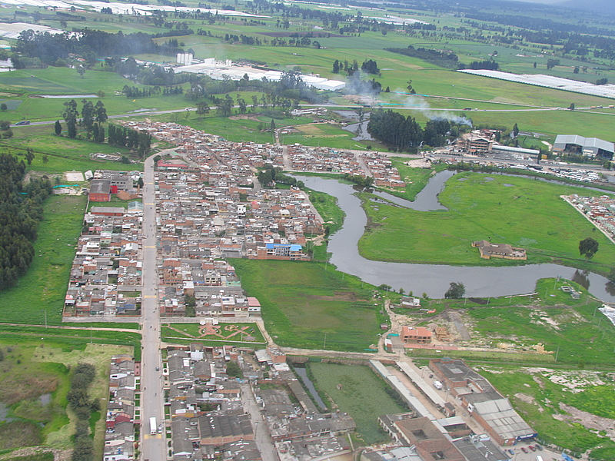
Madrid Cundinamarca, es un municipio en auge, su crecimiento tanto poblacional como industrial lo están convirtiendo en un municipio motor de la economía del centro del país, su área total es de 121 Km². Posee una población cercana a los 70000 habitantes, la distancia con Bogotá es de aproximadamente 14 km, lo que convierte en un sector de gran importancia para la inversión de industriales, máxime por la cercanía que se tiene con el aeropuerto internacional El Dorado. La economía en un principio estaba movida principalmente por el sector agrícola, debido a la caída del precio del dólar muchas empresas se han visto obligadas a cerrar. A la fecha el sector industrial se está estableciendo como solución al desempleo de la región, con un clima frio aporta gran cantidad de productos agrícolas como lo son tubérculos y legumbres, cuenta con un comando aéreo de mantenimiento de la FAC, y la escuela de suboficiales de la FAC, Sus habitantes en su mayoría pertenecen como en todo el país a la religión católica, cuenta con varias instituciones de educación tanto públicos como privados, para la educación básica, media y superior. No está exento de flagelos como las drogas y el crimen común (asaltos, robos, riñas callejeras, entre otros), por lo que la policía nacional cumple con un gran papel para controlar este tipo de flagelos.

